Школьный этап Всероссийской олимпиады школьников
по технологии 2013-2014 учебный год
Тестовые задания
Обслуживающий труд 10-11 классы
Кулинария
За каждый правильный ответ 1 балл.
Отметьте знаком «+» один правильный ответ
- Необходимым компонентом для приготовления суфле является:
- – Желатин;
- – Сода;
- - Яичные белки;
- – Дрожжи.
Отметьте знаком «+» все правильные ответы
- Наибольший уровень канцерогенов может содержаться в следующих видах продуктов
- - Картофель фри;
- – Чипсы;
- – Тосты;
- – Пирожные;
- – Хлеб.
- Назовите пряность, которой можно увенчать победителя соревнований.
Ответ:_______________________________________
Отметьте знаком «+» один правильный ответ
- Хозяйка сварила кашу. Чтобы дольше сохранить ее горячей и дать «упреть», завернула кастрюлю в слой газеты и укрыла теплым одеялом. Что происходит в этом случае?
- - Бумага и одеяло замедляют скорость передачи тепла от горячей кастрюли к воздуху в комнате;
- - Бумага и одеяло согревают кастрюлю;
- - Бумага и одеяло не пропускают выходящие из кастрюли горячие пары наружу;
- -Хозяйка просто не знает физики: бумага и одеяло не могут сохранить кастрюлю горячей.
Отметьте знаком «+» один правильный ответ
- Бланширование - это:
- - Нагревание продукта с жиром или без него перед тепловой обработкой;
- - Кратковременное (от 1 до 5 минут) ошпаривание продукта кипящей водой или паром;
- - Размораживание продукта в микроволновой печи;
- - Помещение продукта в лед.
Установите соответствие:
- В каких овощах содержится наибольшее количество указанных веществ?

- Свекла;
- Капуста;
- Картофель;
- Морковь.
а. Крахмал;
б. Каротин;
в. Сахар
г. Витамин С

Ответ: 1-____ ; 2- ____ ; 3 - ____; 4- ____ ;
Вставьте пропущенное слово:
- Этот «синенький» овощ семейства пасленовых считается родственником помидоров. Родина его Юго – Восточная Азия, где плоды этого теплолюбивого, влаголюбивого растения встречаются в диком виде. В нем содержится много воды, пектиновых веществ, небольшое количество витаминов С, РР и группы В. Он способен снижать уровень холестерина в крови. Хорошо сохраняется круглый год в виде домашних заготовок.
Что это за овощ?
Ответ:______________________
Вставьте пропущенное слово:
- Чтобы усилить сопротивляемость организма инфекционным заболеваниям следует употреблять пищу, богатую витамином ___________________________

Вставьте пропущенное слово

- Этот корнеплод пользовался исключительной популярностью на Руси, куда он попал из Византии в Х веке. Овощ отличался от других высоким содержанием сахара. Наполеон, стремясь подорвать торговлю Англии тростниковым сахаром, учредил премию в миллион франков тому, кто найдет наиболее рациональный способ получения сахара из этой овощной культуры. Кроме сахара в ней содержится небольшое количество яблочной и щавелевой кислот, соли калия, магния, натрия, фосфора, из витаминов преобладает витамин С. Сок обладает лечебными свойствами, но в концентрированном виде может обжечь слизистую оболочку. В молодой ботве много каротина и витаминов группы С и группы В. Ботва добавляется в супы и салаты. Сам корнеплод является необходимым компонентом борща, в вареном виде употребляется при приготовлении винегрета. Название происходит от греческого Sfeceli. Что это за культура? _______________________

Материаловедение
Отметьте знаком «+»один правильный ответ.
10.Чтобы придать блеск шелковой ткани, ее после стирки следует прополоскать в?
- - Растворе уксуса;
- - Горячей воде;
- - Теплой подсоленной воде;
- - Ополаскивателе «Lenor»;
- - Мыльном растворе.

Отметьте знаком «+» один правильный ответ
11.Раппорт ткацкого переплетения это
- – Способ переплетения нитей основы утка;
- – Последовательность, в которой нити основы и утка образуют рисунок переплетения;
- – Минимальное число нитей основы и утка, образующие законченный рисунок переплетения;
- – Эскиз переплетения, разработанный художником.

12. Осуществите выбор швейных ниток из приведенного списка в зависимости от материала изделия6 30, 40, 50, 80.

Материал | Номер х/б ниток
- Батист, тонкое волокно, тонкий шелк
- Толстые шерстяные ткани, плотное сукно, толстый тик, драп
- Легкие шерстяные ткани, тяжелый шелк, панбархат, велюр, парча, шерстяной трикотаж, сатин, ситец, штапель
- Шерстяные ткани, сукно средней толщины, тик, байка, плащевая ткань

13. Что послужило прообразом для создания застежки «молния»
Ответ _______________________________________

Машиноведение
14. Перечислите известные вам типовые детали и узлы бытовой швейной машины (не менее 6-ти)
________________________________________________________________________________________________________________________________________________________________________________

15. Как называется специальная машина для обработки срезов?
_____________________________________________________________________________

Отметьте знаком «+» все правильные ответы
16. Петляние снизу, причины возникновения, способы устранения

- – Ослабить натяжение верхней и нижней нитей;
- – Сильное натяжение верхней и нижней нитей;
- – Усилить натяжение верхней нити или ослабить натяжение нижней нити;
- – Сильное натяжение верхней нити;
- – Сильное натяжение нижней нити.

Конструирование и моделирование

Отметьте знаком «+» один правильный ответ
17. Какое определение осанки фигуры лишнее
- – Сутулая;
- – Перегибистая;
- – Нормальная;
- - Спортивная.

Отметьте знаком «+» один правильный ответ
18. Прибавки к меркам необходимы для того, чтобы
- - Компенсировать изменение одежды после стирки;
- – Обеспечить свободу облегания изделия на фигуре;
- - Увеличить размеры деталей для обработки срезов;
- – Увеличить размер одежды.

19. Установите соответствие силуэтов одежды изображенных на рисунке с их названиями
- Трапецевидный
- Прямой;
- Приталенный;
- Кгуглый.
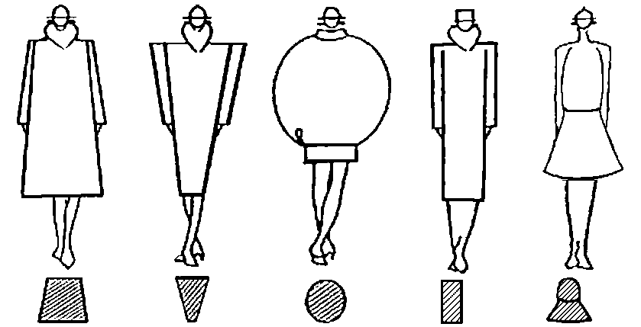
А Б В Г Д

Ответ: 1-_______; 2-______; 3-_______; 4-_______.

Отметьте знаком «+» все правильные ответы
20. Рукава по конструкции могут быть
- – Втачные;
- – Настрочные;
- – Реглан;
- – Притачные;
- - Цельнокроеные с полочкой и спинкой.

Отметьте знаком «+» один правильный ответ
21. Реглан – это:
- – Покрой воротника;
- – Покрой рукава;
- – Покрой брюк;
- – Покрой юбки.

Рукоделие

22. Соотнесите название шва с изображением на картинке
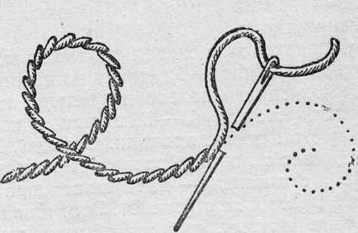
А.
- Стебельчатый;
- Тамбурный;
- Козлик.

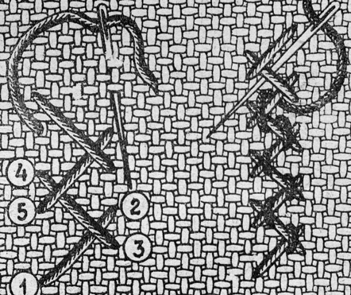
В.
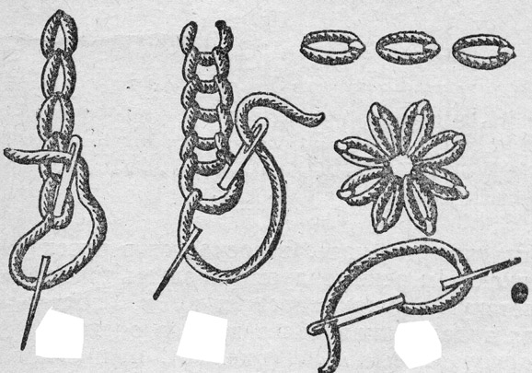
Б.

Ответ: 1-___; 2-____; 3- ___.
23. Установить соответствие (принадлежность) различных операций ручным или машинным работам

Швейные работы | Операция
1. Ручные работы | а) обметывание
 | б) пришивание
 | в) окантовывание
2. Машинные работы | г) обтачивание
 | д) подшивание
 | е) заметывание

Ответ: 1- ____________________________________________________________________________;
2 - ____________________________________________________________________________.

Отметьте знаком + правильный ответ:
24. Последовательное повторение отдельных изобразительных элементов или целой группы узоров называется
1. - Орнамент;
2. - Раппорт;
3. - Ритм;
4. - Композиция.

25. Установите соответствие
1. Композиция  2. Орнамент  3. Ритм  4. Раппорт | А. Повторяющаяся часть рисунка, узора на ткани, вышивке и т.п.  Б. Чередование элементов, происходящее с определенной последовательностью, частотой  В. Строение, соотношение и взаимное расположение частей  Г. Узор из последовательного повторения геометрических, растительных или животных элементов

Ответ: 1- ______; 2-_______; 3-_______; 4-______.

Экономика

26. Продолжите фразу: «Определение себестоимости по статьям расходов называется _______________________________________________________»

27. Как бы вы на месте руководителя или менеджера предприятия (фирмы) выстраивали политику ценообразования в ситуациях, представленных ниже? Определите соответствие между ситуацией (левая часть таблицы) и выбором адекватной политики ценообразования.
Ситуация | Политика ценообразования
1. Предприятию посчастливилось выйти на рынок с новым изделием, на которое существует ажиотажный спрос. | а) устанавливается низкая начальная цена для захвата максимально возможной части рынка.
2. Известно, что конкуренты вот-вот появятся на этом же рынке. | б) применить политику «захвата в плен»: минимальные цены на материальную часть продукции и достаточно высокие на программный продукт. Необходимость для покупателей часто обновлять программный продукт обеспечит высокую прибыль продавца.
3. Фирма выпускает компьютеры и программное обеспечение к ним. | в) на некоторый срок установить цену максимально выгодную для себя и «снять сливки».
4. Фирма торгует большим ассортиментом товаров | г) снизить до минимума цену на отдельные товары в расчете на то, что покупатель заодно с дешевым товаром купит еще что-нибудь.

Ответ: 1-______; 2-______; 3-_____; 4-_____.

Отметьте знаком + правильный ответ:
28. Если расходы превышают доходы, то бюджет считается:
1. - Избыточным
2. - Сбалансированным
3. - Совокупным
4. - Дефицитным

Профориентация
29 . Знание особенностей характера и темперамента человека необходимо при выборе его профессиональной деятельности. Подберите верные характеристики к каждому из указанных типов темперамента.

Типы темперамента | Характеристика
1. Холерик | а) человек медлительный, невозмутимый, со слабым внешним проявлением душевных состояний
2. Сангвиник | б) человек быстрый, порывистый, неуравновешенный, склонный к резким сменам настроения
3. Флегматик | в) человек легко ранимый, глубоко переживает даже незначительные неудачи, часто печальный, внешне вяло реагирует на окружающее
4. Меланхолик | г) человек живой, подвижный, быстро отзывающийся на окружающие события, сравнительно легко переживающий неудачи и неприятности

Ответ: 1 - _____; 2 - _____; 3 - _____; 4 - _____.

Вставьте пропущенное слово:
30. Это французское слово вошло в русский язык в 30-40-е годы XIX века как конкурент слову поприще. Сегодня мы связываем с этим понятием активное достижение человеком успехов в профессиональной деятельности. Что это за слово? ___________________________

Ответы:
(за каждый правильный ответ 1 балл, максимальное количество баллов - 30)
- 3;
- 1,2;
- Лавр
- 1;
- 2;
- 1-в, 2-г, 3-а, 4-б.
- Баклажан;
- С;
- Свекла;
- 1;
- 3;

Материал | Номер х/б ниток
1. Батист, тонкое волокно, тонкий шелк | 80
2. Толстые шерстяные ткани, плотное сукно, толстый тик, драп, бобрик, ратин | 30
3. Легкие шерстяные ткани, тяжелый шелк, панбархат, велюр, парча, шерстяной трикотаж, сатин, ситец, штапель, льняное полотно | 50
4.Шерстяные ткани, сукно средней толщины, тик, байка, плащевая ткань, суровое полотно | 40

- Перо птицы;
- игла, челнок, шпулька, лапка, нитенаправитель, нитепритягиватель, регулятор натяжения верхней нитки, моталка, маховое колесо;
- Оверлок;
- 3,5;
- 4;
- 2;
- 1-а,б; 2-г; 3-д; 4-в.
- 1,3,5;
- 2;
- 1-а; 2-б; 3-в.
- 1-а,б,д,е; 2-в,г;
- 1;
- 1-в; 2-г; 3-б; 4-а.
- Калькуляция.
- 1-в; 2-а; 3-б; 4-г.
- 4;
- 1-б; 2-г; 3-а; 4-в.
- Карьера.

